TW-QY37便携式气动传动基础实训箱

一、概述
便携式气动传动基础实训箱是根据《液压与气压传动》、《气动控制技术》等，是我公司根据各大专院校机电一体化对气、电、液控制的教学大纲要求，气动与继电器控制实训设备的优点，采用了开放型综合实训箱结构，使气动原理与自动控制理论得到有效的运用，广泛征求专家教授与老师的意见，经不断创新改进研制而成。
气动实训元件均为工业型元件。掌握几十种基本实训回路的工作过程及原理。实训回路组装快捷、方便。简单实用。
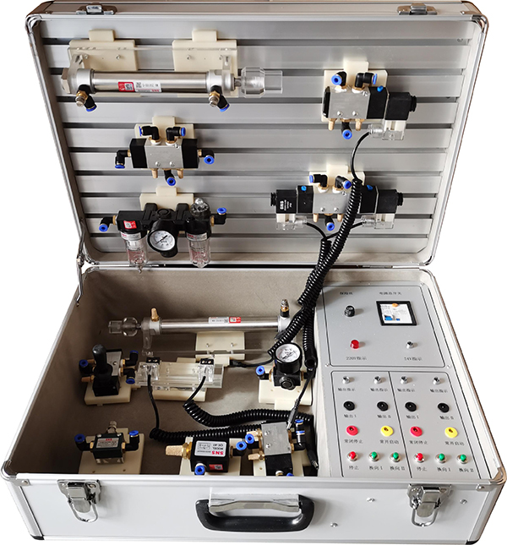
二、主要技术参数
1、输入电源：220V．允差±l0%，50Hz；
2、控制电压：DC24V；
3、工作环境温度：－5℃～40℃；
4、工作湿度：≤90%(40℃时)；
5、小型无油静音空压机：工作电源：AC220V；电机功率：550W公称容量8L；
额定输出气压0.5Mpa；
6、外形尺寸：550mm×350mm×230mm；
三、实训箱特点要求
1、实训箱主要由铝合金机箱、各种标准气动工业元件、和电气控制器件等
组成。
2、实训箱结构紧凑、轻便实用，各个气动元件成独立模块，且装有带弹性插脚底板，学生可方便、随意地将元件按放在实训面板上，回路搭接采用快换接头，布局灵活，拆接方便快捷。
3、实训气源压力低，系统额定压力为0.5 Mpa，电气控制采用低电压直流
24V电源；实训气路、控制电路安全可靠，设有手控、气控、电控等控制功能。
- 实训控制单元采用独立的继电器控制单元进行电气控制，
- 能开设出压力控制回路、方向控制回路、速度控制回路、顺序动作回路等实训项目，可带进教室实训演示。
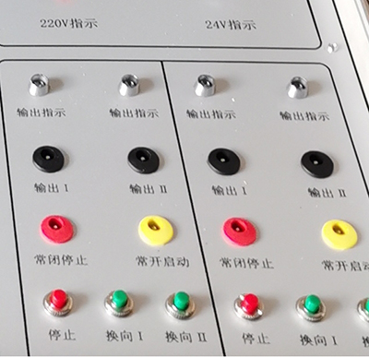
四、气动基本实训回路
1、单作用气缸的换向回路
2、双作用气缸的换向回路
3、单作用气缸速度控制回路
4、双作用气缸单向调速回路
5、双作用气缸双向调速回路
6、速度换接回路
7、缓冲回路
8、二次压力控制回路
9、单缸单往复控制回路
10、卸荷回路
11、快速排气阀应用回路
五、气动实训箱配置清单
序号 | 名 称 | 型 号 | 数量 | 备注
1 | 实训箱 |  | 1箱
2 | 小型无油静音空压机 |  | 1台
3 | 单作用缸 | QGX20ⅹ75 | 1只
4 | 双作用缸 | QGX20ⅹ75 | 1只
5 | 三联件 | AC2000 | 1只
6 | 手动换向阀 | H210—08 | 1只
7 | 单电磁换向阀（二位五通） | 4V210-8 | 1只
8 | 双电磁换向阀（二位五通） | 4V220-8 | 1只
9 | 单气换向阀（二位五通） | 4A210—08 | 1只
10 | 双气换向阀（二位五通） | 4A220—08 | 1只
11 | 行程阀（机控） | MOV—2 | 1只
12 | 行程阀（按钮） | MOV—3A | 1只
13 | 快速排气阀 | QE—02 | 1只
14 | 单向节流阀 | ASC-08 | 1只
15 | 行程开关（装在缸体上） |  | 2只
16 | 气管 | PU6ⅹ4 | 10米
17 | 三通（T型三通） | Ø 6 | 4只
18 | 三通（Y型减径三通） | Ø 8—Ø 6 | 1只
19 | 四通 | Ø 6 | 2只
20 | 剪刀 | 1 | 把
21 | 活动板手 | 1 | 把
22 | 气动实训说明书 |  | 1册
